**振动数据采集仪软硬件设计与制作**

**技术要求书**

**一、总体要求**

在原有ARM芯片设计的基础上修改电路板设计，用高速国产芯片替代所有的进口芯片，并相应修改采集仪底层源程序和上位机监测程序，以提升现有的功能。采集仪底层源程序需采用C语言开发，优先考虑KEIL 5调试平台，并提供仿真器一套供甲方后期调试使用。液晶屏（白色字体）采用金鹏公司的产品，其电路板长：76mm，宽：57mm。振动采集仪电路板设计原理图见下。

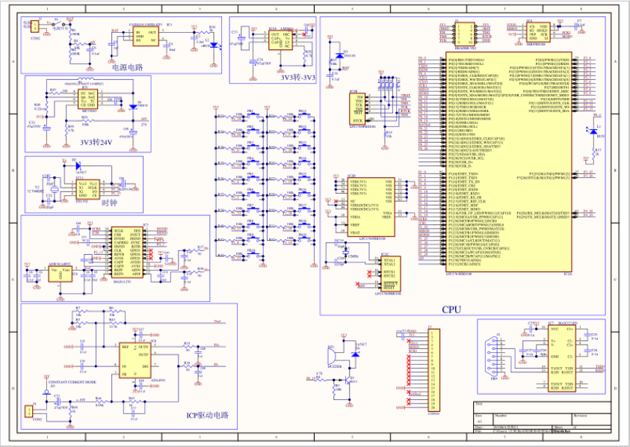

振动采集仪电路板设计原理图

**二、采集仪主要功能**

1． 测点的选择，用以选择监测设备及测点位置。通过按“测点”按钮和数码键，输入该测点的序号，则在液晶显示板上显示对应的设备测点及名称，以及相应的额定转速或额定功率。通过按“上翻”、“下翻”按钮，可以查看和选择相邻测点的信息。

2． 采集仪的参数标定。采集仪在使用前，需首先校核时间和传感器灵敏度。在实际检测之前，也需要进行标准建模。采集仪在测试时，可根据选定的测点类型，自动确定振动采样频率和滤波频宽，并采用不同的特征分析方法。

3． 振动信号测试完成后，在液晶显示板上显示该测点的名称、测试日期和特征参数。对旋转机械显示振动信号的频谱峰值等特征参数，对往复式机械则显示振动强度等特征参数。

4． 数据保存与通讯。采集仪可存储包括测点号、检测时间、设备运行转速（或功率），振动特征参数等。这些数据可通过串口通信线传送到上位机中，供进一步分析和处理。

5． 采集仪采用可充电电池，可显示电量并具有过充电、过放电保护和失电报警功能。有稳压器，以克服电池电压波动的影响。

**三、上位机监测程序功能**

1. 读取配置文件：点击“发送”即将表2的参数读入巡检仪。如果需要重新配置文件，按“删除当前测点配置”，就可以重新发送新的测点配置表。

2. 标准建模：先按“读取测点”读入巡检仪储存的振动信号各特征数据，再按“保存文件”将标准建模的数据保存到一个EXCEL文件中。

3. 振动监测：先按“读取数据”读入巡检仪储存的振动信号各特征数据分析结果，检查无误后再按“保存文件”，将巡检仪中的各测点振动检测数据传送到上位机中，以便后期进行数据的管理。

4. 趋势分析：从数据库文件中调出各测点的振动偏差值，并以日期为横坐标画出一个趋势曲线。

**四、振动采集仪器件清单**

|  |  |  |  |  |  |
| --- | --- | --- | --- | --- | --- |
| 序号 | 名称 | 型号与规格 | 封装 | 描述 | 数量 |
| 1 | Buzzer | 直流蜂鸣器0942 3V | BUZZER3V3 | BZ1 | 1 |
| 2 | Capacitor | 1uf | 0805 | C1, C3, C11, C40, C41 | 5 |
| 3 | Capacitor | 2.2uf | 0805 | C2 | 1 |
| 4 | Capacitor | 10nf | 0805 | C4, C10, C42 | 3 |
| 5 | Capacitor | 10uf | 0805 | C5 | 1 |
| 6 | Capacitor | 0.1uf | 0805 | C6, C7, C8, C9, C12, C13, C14, C15, C16, C17, C18, C37, C38, C39,C23, C24, C25, C26, C27 | 19 |
| 7 | Capacitor | 20pf | 0805 | C19, C20, C21, C22 | 4 |
| 8 | Capacitor | 1nf | 0805 | C28, C29, C30 | 3 |
| 9 | Electrolytic Capacitor | 47uf/50V | RB-.1/.2 | C31, C32, C33, C34 | 4 |
| 10 | Electrolytic Capacitor | 470uf/50V | RB-5.0/10.0 | C35 | 1 |
| 11 | Electrolytic Capacitor | 0.22f/3.3V | CAP022F | C36 | 1 |
| 12 | Schottky Diode | 1n5817 | 7227/Y | D1, D2 | 2 |
| 13 | Diode | 1N4148 | 3216/W | D3 | 1 |
| 14 |  | CMJ5750 8mA | 3216 | D5 | 1 |
| 15 | Schottky Diode | 1N5819 | 7227/Y | D6 | 1 |
| 16 |  | 100uH(VLCF5020T-101MR27) | VLCF5020-1 | H1 | 1 |
| 17 |  | CAT6219-330TD-GT3 | SOT-25 | IC1 | 1 |
| 18 | ARM7 16/32-Bit Microcontroller, 512KB Flash, 58KB RAM, 4 Channel CAN, 100-Lead LQFP | LPC1769FBD100 | LQFP100 | IC2 | 1 |
| 19 |  | MAX11270 | TSSOP24 | IC3 | 1 |
| 20 |  | MB85RS16 | SO8 | IC4 | 1 |
| 21 |  | ADR381ARTZ | SOT-23/PNP | IC6 | 1 |
| 22 |  | MAX3232ID | SO16 | IC7 | 1 |
| 23 |  | ADA4941 | SO8 | IC8 | 1 |
| 24 |  | MC33063 | SO8 | IC9 | 1 |
| 25 | SWITCHED CAPACITOR VOLTAGE CONVERTER | LM2663 | SO8 | IC10 | 1 |
| 26 |  | DS1302 | SO8 | IC11 | 1 |
| 27 | Connector | PHA2.0直针 | SIP2M | J1 | 1 |
| 28 |  | DB9 | DB9RA/F | J2 | 1 |
| 29 |  | 排针2.0 2.0mm间距 双排立式 直针180度 2X5P Header | FKV10SN/Y | J3 | 1 |
| 30 | Connector | BNC-KW卧式35MM | SIGNAL | J4 | 1 |
| 31 | Connector | 2.00MM间距单排针180度直插针 1X20P | SIP20M | J5 | 1 |
| 32 |  | 电源开关SS12D06G5 弯角 | POWERSWITCH | J6 | 1 |
| 33 |  | RUN | 0805LED | L1 | 1 |
| 34 |  | sRUN | 0805LED | L2 | 1 |
| 35 |  | 轻触开关4脚立式6×6×4.3 | BTN-6X6 | PB1, PB2, PB3, PB4, PB5, PB6, PB7, PB8, PB9, PB10, PB11, PB12, PB13, PB14, PB15, PB16, PB17, PB18, PB19 | 19 |
| 36 | NPN Transistor | 9013 | SOT-23/NPN | Q1 | 1 |
| 37 | Resistor | 300K | 0805 | R1 | 1 |
| 38 | Resistor | 200K | 0805 | R2 | 1 |
| 39 | Resistor | 10K | 0805 | R3, R4, R5, R6, R7, R9, R10, R11, R12, R14, R23 | 11 |
| 40 | Resistor | 4.7k | 0805 | R8, R13, R49, R50 | 4 |
| 41 | Resistor | 2k | 0805 | R15, R16 | 2 |
| 42 | Resistor | 50 | 0805 | R17, R18, R19, R20 | 4 |
| 43 | Resistor | 100k | 0805 | R22, R24, R25, R26, R27, R28, R29, R30, R31, R32, R33, R34, R35, R36, R37, R38, R39, R40, R41, R42 | 20 |
| 44 | Resistor | 12.7k | 0805 | R43 | 1 |
| 45 | Resistor | 8.06k | 0805 | R44 | 1 |
| 46 | Resistor | 1k | 0805 | R45, R46 | 2 |
| 47 | Resistor | 180 | 0805 | R47 | 1 |
| 48 | Resistor | 0.22om | 0805 | R48 | 1 |
| 49 | Crystal Oscillator | 12MHz | XTAL2 | Y1 | 1 |
| 50 | Crystal | 32.768KHZ | DMX-26S | Y2 | 1 |